**Sociální dilema: definice písmene "S" v pojmu ESG**

**Písmeno "S" v „ESG“ představuje sociální faktory. Patří sem práva zaměstnanců, zdravotní a bezpečnostní standardy, rovnost pohlaví a rovnost v odměňování - tedy otázky, které mohou mít negativní dopad na společnost. "S" je důležité, protože právě spolupráce ve společnosti nám dává možnost zlepšit náš život, prosperovat a přežít.**

Robert Putman, harvardský politolog, poznamenal, že *"měřitelný sociální kapitál, který je dobře zdokumentovaný nás dělá chytřejšími, zdravějšími, ve větším bezpečí, bohatšími a schopnějšími spravovat spravedlivou a stabilní demokracii"*.

Největší pozornost si získává "E", které v ESG znamená životní prostředí. Velká část investic do ESG, které byly v posledních letech zaznamenány, směřuje právě do environmentálních řešení. Navzdory rychlému nárůstu popularity ESG se zdá, že písmeno "S" trpí syndromem "prostředního dítěte", neboť je do značné míry ignorováno a přehlíženo. To vede k cynické otázce: je životní prostředí nebo správa a řízení firem skutečně důležitější než lidé?

Někteří lidé mohou bez ostychu odpovědět "ano". Odpověď však samozřejmě není tak jednoduchá. V průzkumu mezi investory, který v roce 2021 provedla společnost BNP Paribas, se 51 % dotázaných investorů domnívalo, že ze všech faktorů ESG je právě "S" nejobtížněji analyzovatelné.

Aby mohli investoři začlenit ESG do svých portfolií, obvykle se spoléhají na kvantifikovatelné údaje. Změřit uhlíkovou stopu společnosti nebo správu a řízení společnosti je relativně snadné, ale jak kvantifikovat její sociální dopad?

**Investování, které má dopad, to není nic nového**

Navzdory rozšířenému názoru není sociálně orientovaný investor žádnou revolucí - určitá forma tohoto typu investování existovala už za dob „Velkého medvěda“ Jacoba Littlea. Používal to k řešení dlouhodobých sociálních problémů, jako jsou absence, negramotnost a sociální vyloučení. Proč to tedy nyní vypadá jako nový koncept?

Inu, v určitém okamžiku historie se začalo měnit lidské myšlení. V 70. letech 19. století napsal filozof Adam Smith knihu, která popisuje, jak národy budují bohatství. V knize Bohatství národů, která je považována za bibli kapitalismu, se uvádí, že optimální cestou k prosperující ekonomice je vlastní zájem a konkurence. Většina studentů ekonomie si Adama Smithe pravděpodobně pamatuje právě podle této věty.

Možná se nikdy nedozvědí, že Smith měl na lidstvo mnohem diferencovanější pohled. I když je "Bohatství národů" možná Smithovým nejznámějším publikovaným dílem, nebylo jeho prvním. Toto ocenění patří "Teorii mravních citů", kde Smith poznamenal, že my lidé můžeme být sobečtí, ale máme také přirozený zájem o druhé, který nám umožňuje těšit se z radosti druhých. To nebylo ukryto v náhodném odstavci na straně 125 této knihy, ale bylo to uvedeno hned na prvním řádku: *„Ať už je člověk jakkoli sobecký, v jeho povaze zřejmě existují určité zásady, které ho zajímají o štěstí druhých a činí pro něj jejich štěstí nezbytným, i když z něj nemá nic jiného než potěšení z toho, že ho vidí.“*

Smithovy názory byly poté zjednodušeny jinými filozofy, kteří jeho teorie rozpracovali. Díky tomu se jeho výrok o vlastním zájmu jevil jako chladnokrevný postřeh, který je v rozporu s tím, co je podstatou naší lidské DNA: jsme hluboce sociální a máme potřebu dávat, sdílet a vzájemně se obdarovávat. Dokonce trestáme ty, kteří se podle nás chovají sobecky.

Akademická obec se nyní začíná odklánět od tohoto "staronového" ekonomického způsobu myšlení k jiným, které jsou laskavější a více pečují o společnost. Ekonomka Kate Raworthová z Oxfordské univerzity například vyvinula model "koblihové ekonomie", který se snaží přesunout pozornost od růstu HDP k vytváření bezpečného a spravedlivého místa k životu.

Někomu se to může zdát jako nesplnitelný sen. Ale vzhledem k rostoucímu počtu lidí, kteří volají po změně a chtějí něco ovlivnit, je svět možná připraven na myšlenky samozvané "ekonomky odpadlice".

**Proč nemůžeme ignorovat problémy, které ohrožují společnost?**

Nelze popřít, že změna klimatu způsobuje celosvětovou spoušť. V posledních letech se výrazně zvýšil počet katastrof souvisejících s počasím, které ničí životy mnoha lidí. Problémy vyplývající ze sociálních faktorů na nás působí různě, ale i ony přispívají k nestabilnějšímu a nepředvídatelnějšímu světu, který ohrožuje nejen naši globální finanční stabilitu, ale i celou společnost.

Například nárůst nezaměstnanosti obvykle ovlivňuje spotřebitelské výdaje. To může ztížit situaci podnikům, což následně vede k dalšímu propouštění a další nezaměstnanosti. Plošná chudoba obvykle vede k nárůstu krádeží a loupeží a také k násilí, protože lidé dělají to, co považují za nutné, aby přežili v bezohledném světě.

Cíle udržitelného rozvoje Organizace spojených národů (UN SDGs) stanovené v roce 2015 se snaží vybudovat lepší společnost a zdravější životní prostředí tím, že řeší některé z klíčových problémů, kterým svět v současnosti čelí. Seznam 17 cílů lze rozdělit do pěti zásadních oblastí: lidé, prosperita, planeta, partnerství a mír.

Obrázek 1: Cíle udržitelného rozvoje Spojených národů

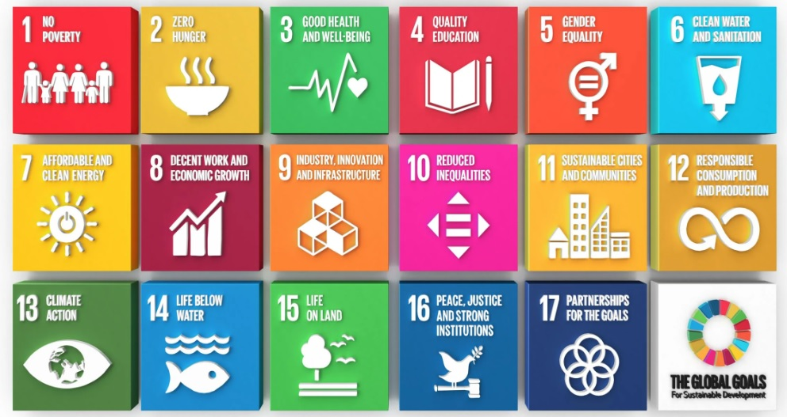

*„Podle našeho názoru nemá smysl investovat do společností, které neřeší klíčové socioekonomické problémy kolem nás. A pokud se podíváme na to, co se dá dělat, najdeme příležitosti z investičního hlediska. Níže jsme nastínili některé z těchto problémů a zmapovali je s příslušnými cíli udržitelného rozvoje OSN (UN SDG),“* vysvětluje Tim Herzig,associate portfolio manager z Invesca.

Obrázek 2: Příklady problémů "S" v současném ekonomickém prostředí a příslušné cíle udržitelného rozvoje OSN

|  |  |
| --- | --- |
| 'S' problémy | Cíle udržitelného rozvoje Spojených národů |
| Na základě našeho dlouhodobějšího ekonomického výhledu by se celosvětová nezaměstnanost mohla zvýšit. Proto je třeba vytvářet pracovní místa. | Důstojná práce a hospodářský růst |
| Chybí cenově dostupná a spolehlivá energie, kterou je třeba poskytnout miliardám lidí, kteří jsou při vaření a vytápění stále závislí na dřevě a dřevěném uhlí. | Dostupná a čistá energie |
| Přestože se nacházíme v 21. století, ženy a dívky trpí diskriminací a násilím. Tvoří více než polovinu světové populace. Pro skutečné zlepšení ve společnosti musí mít každý přístup k příležitostem, které mu umožní osobnostní růst. | Genderová rovnost |
| Odvětvím, která přinášejí příležitosti všem a zároveň chrání životní prostředí, je třeba poskytnout finanční a vědeckou podporu, která jim umožní inovovat a uspět – zejména v rozvojových zemích. Měly by mít také přístup ke spolehlivé infrastruktuře, jako je doprava. | Průmysl, inovace a infrastruktura |

**Jaké jsou příležitosti?**

Vlády i firmy identifikovaly rizika pro své ekonomiky nebo obchodní modely, které hrozí v případě, že se budou nadále soustředit jen na krátkodobou ekonomickou dynamiku, aniž by vzaly v úvahu dlouhodobé výzvy.

Vidí však také příležitosti, které se jim mohou naskytnout, pokud se vydají na novou cestu k udržitelnějšímu a spravedlivějšímu světu. Například nabídka přístupu k informacím by mohla přispět ke snížení nerovností prostřednictvím vzdělávání. To by bylo přínosné nejen pro koncové uživatele, ale zvýšilo by to i tržní podíl příslušných společností.

V posledních letech došlo k zavedení a zvýšení regulace a legislativy týkající se sociálních faktorů, což vše pomohlo definovat a dodat transparentnost, která napomáhá přesměrování kapitálových toků. Covid-19, ukrajinská krize a prudce rostoucí inflace spolu s celosvětovou krizí bydlení a dalšími faktory jen urychlily celosvětovou touhu po změně a řešení sociálních otázek.

A jak Tim Herzig uzavírá: *"S je možná obtížné analyzovat, ale rozhodně není těžké v něm vidět příležitosti. Ano, existují výzvy, sociální složka je méně hmatatelná a akutně chybí nějaký standard, jak měřit sociální aspekty. Věříme, že to však přináší hodnotu i další výkonnost společnosti a musíme se dívat i na dál: jaké dopady má naše činnost? Děláme pro začátek správné věci? Tyto otázky si musíme klást nejen proto, že je to správné, ale také chytré.“*

Tim Herzig, Associate portfolio manager - Invesco Quantitative Strategies

**Varování před riziky**

Hodnota investic a výnosy z nich podléhají výkyvům.

To může být částečně způsobeno změnami směnných kurzů. Investoři nemusí získat zpět celou investovanou částku. Minulá výkonnost není vodítkem pro budoucí výnosy.

**Důležité informace**

Tato tisková zpráva je určena pouze pro odborný tisk. Tento dokument má pouze informativní charakter. Názory a stanoviska vycházejí z aktuálních tržních podmínek a mohou se změnit.

**O společnosti Invesco**

Invesco Asset Management Deutschland GmbH, Invesco Asset Management Österreich – pobočka pobočky Invesco Asset Management Deutschland GmbH- jsou součástí Invesco Ltd.,

společnosti pro správu aktiv se spravovanými aktivy v hodnotě více než 1 593 miliard USD (k 31. říjnu 2021).

V případě jakýchkoli dotazů nebo potřeby dalších informací se obraťte na společnost Invesco Asset Management Deutschland GmbH, Valentin Jakubow, telefon +49 69 29807-311.

Obsažené informace nepředstavují investiční doporučení ani jiné poradenství. Prognózy a výhledy trhu uvedené v tomto materiálu jsou subjektivní odhady a předpoklady vedení fondu nebo jeho zástupců. Mohou se kdykoli změnit bez předchozího upozornění. Nelze zaručit, že se prognózy uskuteční podle předpokladů.

Vydavatelem těchto informací v České republice je společnost Invesco Asset Management Deutschland GmbH, An der Welle 5, D-60322 Frankfurt nad Mohanem.  
Red Oak ID: 1958016

**Pro více informací kontaktujte:**

**Eliška Krohová**

**Crest Communications, a.s.**

Ostrovní 126/30

110 00 Praha 1

gsm: + 420 720 406 659

**Chyba! Odkaz není platný.**

e-mail: [eliska.krohova@crestcom.cz](mailto:eliska.krohova@crestcom.cz)